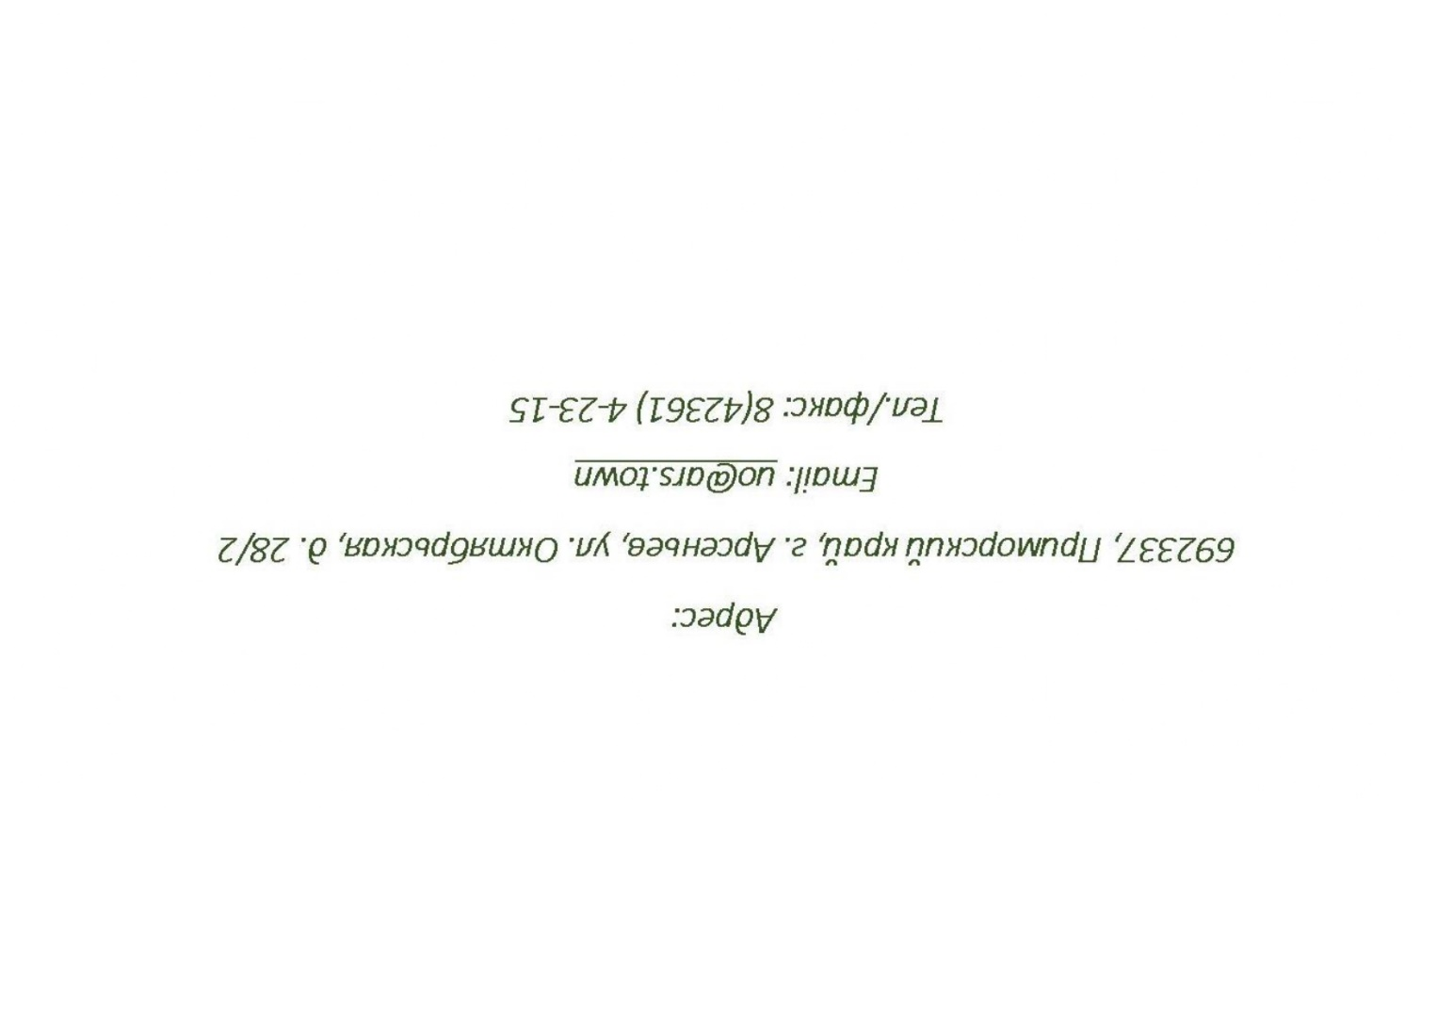

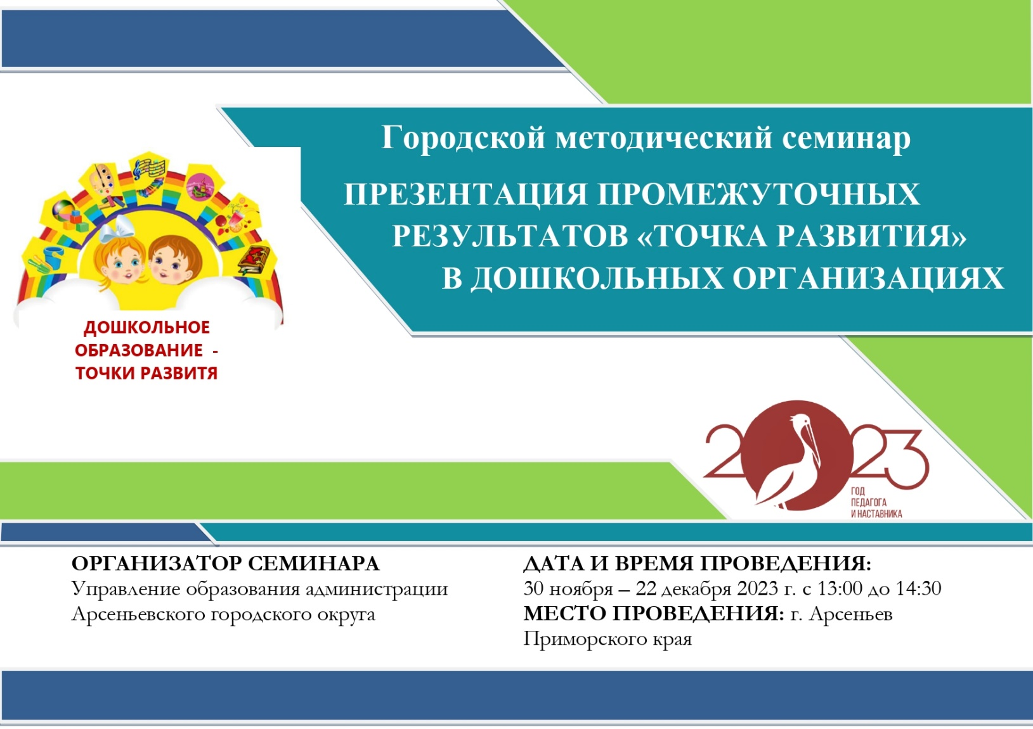

***Дата:* 15.12.2023**

|  |  |  |
| --- | --- | --- |
| **МДОБУ д/с №25 «Журавушка» (ул. Жуковского д.51А)**  **Контактный телефон: 8(42361) 4-27-68**  **Заведующий: Российская Людмила Михайловна**  ***Тема:* «Конструкторское бюро «Кубик»**  ***Участники:*** 16 педагогов дошкольного образования г. Арсеньева  ***Форма проведения: семинар*** | | |
| **Время проведения** | **Виды деятельности** | **Ответственный /место** |
| 13.00-13.05 | Регистрация участников | Музыкальный зал |
| 13.05-13.35 | Презентация промежуточных результатов деятельности конструкторского бюро «Кубик» | Ветрова Елена Павловна, старший воспитатель  музыкальный зал |
| 13.40-14.15 | Мастер-класс «Конструируем на основе «LEGO Education WeDo 2.0» | Попова Анжелика Евгеньевна, воспитатель  конструкторское бюро «Кубик» |
| Мастер-класс по креативному конструированию | Тюкавкина Ирина Николаевна, воспитатель  конструкторское бюро «Кубик» |
| Мастер –класс по конструированию из бумаги «Дракон символ 2024» | Мицура Татьяна Викторовна, воспитатель,  конструкторское бюро «Кубик» |
| Мастер –класс «Знаток – супер электронный конструктор» | Литвишко Наталья Александровна, воспитатель  конструкторское бюро «Кубик» |
| Мастер-класс «Конструируем из палочек Кюизенера» | Маун Ольга Александровна, воспитатель  конструкторское бюро «Кубик» |
|  | Мастер-класс «Геометрический театр» | Харина Анастасия Владимировна, воспитатель,  конструкторское бюро «Кубик» |
| 14.15-14.30 | Обратная связь | Российская Людмила Михайловна, заведующий  Музыкальный зал |